
Junho de 2026
DE MONITORAMENTO DO SISTEMA ELÉTRICO BRASILEIRO
BOLETIM
MENSAL

REPÚBLICA FEDERATIVA DO BRASIL
Presidente: Luiz Inácio Lula da Silva

MINISTÉRIO DE MINAS E ENERGIA
Ministro: Alexandre Silveira de Oliveira

SECRETARIA NACIONAL DE ENERGIA ELÉTRICA
Secretário: João Daniel de Andrade Cascalho
Secretário-substituto: Frederico de Araújo Teles
Diretor de Programas: Guilherme Silva de Godoi

DEPARTAMENTO DE DESEMPENHO DA OPERAÇÃO DO SISTEMA ELÉTRICO
Diretor: Victor Protázio da Silva
Coordenador: Rogério Guedes da Silva
André Luís Gonçalves de Oliveira
Cláudia Elizabeth Marques
Daniel Bruno da Silva
Douglas Estevam de Paiva
Edson Thiago Nascimento de Jesus
Eucimar Kwiatkowski Augustinhak
Fabiana Angélica Aires
Francisco José Cerqueira Silva
Jair Junior Gomes
Juliana Oliveira do Nascimento
Kelly dos Santos Penga
Leonardo de Oliveira Marques
Weibson Gustavo de Souza Gomes
Wilson Rodrigues de Melo Junior

COLABORAÇÃO DO DEPARTAMENTO DE POLÍTICAS SETORIAIS
Diretor: Frederico de Araújo Teles
Aline Teixeira Eleutério Martins
Flávia Souza Ramos dos Guaranys
Giovanni Santos de Lemos

COLABORAÇÃO DO DEPARTAMENTO DE POLÍTICAS PARA O MERCADO
Diretor: Cristiano Augusto Trein
Adrimar Venâncio do Nascimento
Claudiane Marques de Castro
Fabrício Dairel de Campos Lacerda
Pedro Henrique de Sousa Santos
Ricardo Nogueira Silva
Rogério Alexandre Reginato
Ronaldo Eugênio de Souza Filho

COLABORAÇÃO DO DEPARTAMENTO DE UNIVERSALIZAÇÃO E POLÍTICAS SOCIAIS DE ENERGIA ELÉTRICA
Diretor: André Luiz Dias de Oliveira
Eduardo Duarte Faria
Kisney Vieira dos Santos

APOIO DOS ESTAGIÁRIOS
Brendon Gonçalves Lopes
João Guilherme Nascimento Lourenço
Ligia de Lima Lucena
Wilker Gabriel Araujo

Departamento de Desempenho da Operação do Sistema Elétrico DDOS/SNEE/MME
monitoramento@mme.gov.br | +55 61 2032.5925
https://www.gov.br/mme/pt-br/assuntos/secretarias/secretaria-nacional-energia-eletrica/publicacoes/boletim-de-monitoramento-do-sistema-eletrico

Sumário
CONDIÇÕES HIDROMETEOROLÓGICAS 6
Energia Natural Afluente por subsistemas 7
Energia Armazenada 10
INTERCÂMBIOS DE ENERGIA ELÉTRICA 14
Intercâmbios entre subsistemas e fluxos nos bipolos 14
Intercâmbios internacionais comerciais (por meio de instalações do SIN) 15
MERCADO CONSUMIDOR DE ENERGIA ELÉTRICA NO SEB 17
Consumo de energia elétrica 17
Demandas instantâneas máximas 19
CAPACIDADE INSTALADA DE GERAÇÃO NO SEB 22
EXPANSÃO DA GERAÇÃO 24
Entrada em operação de empreendimentos de geração 24
Previsão da expansão da geração 26
SISTEMA DE TRANSMISSÃO EXISTENTE NO SEB 27
EXPANSÃO DO SISTEMA DE TRANSMISSÃO 28
Entrada em operação de empreendimentos de transmissão 28
Previsão da expansão da transmissão 31
GERAÇÃO VERIFICADA DE ENERGIA ELÉTRICA 32
Geração Verificada no Sistema Interligado Nacional 32
Geração Verificada no Sistema Elétrico Brasileiro 33
Geração Verificada Eólica¹ 34
Geração Verificada Solar 35
ENCARGOS DE SERVIÇOS DO SISTEMA 36
DESEMPENHO DO SISTEMA ELÉTRICO BRASILEIRO 37
Ocorrências no Sistema Elétrico Brasileiro 37
Indicadores de Continuidade de Distribuição 39
UNIVERSALIZAÇÃO DO ACESSO À ENERGIA ELÉTRICA 41
Programa Luz para Todos 41
GLOSSÁRIO 42
DADOS COMPLEMENTARES DO SETOR ELÉTRICO 44

LISTA DE SIGLAS

ACL – Ambiente de Contratação Livre  ACR – Ambiente de Contratação Regulada  ANEEL – Agência Nacional de Energia Elétrica  CCC – Conta de Consumo de Combustíveis  CCEE – Câmara de Comercialização de Energia Elétrica  CGH – Central Geradora Hidrelétrica  CMSE - Comitê de Monitoramento do Setor Elétrico  CO – Centro-Oeste  DEC – Duração Equivalente de Interrupção por Unidade Consumidora  EAR – Energia Armazenada  ENA – Energia Natural Afluente  EPE – Empresa de Pesquisa Energética  ESS – Encargo de Serviço de Sistema  FEC – Frequência Equivalente de Interrupção por Unidade Consumidora  GW – Gigawatt (10⁹ W)  GWh – Gigawatt-hora (10⁹ Wh)  h – Hora  Hz – Hertz  km – Quilômetro  kV – Quilovolt (10³ V)  LT – Linha de Transmissão  MLT – Média de Longo Termo  MME – Ministério de Minas e Energia  MMGD – Micro e Minigeração Distribuída  MW – Megawatt (10⁶ W)  MWh – Megawatt-hora (10⁶ Wh)  MWmês – Megawatt-mês (10⁶ Wmês) | N – Norte  NE – Nordeste  ONS – Operador Nacional do Sistema Elétrico  PCH – Pequena Central Hidrelétrica  S – Sul  SE – Sudeste  SEB – Sistema Elétrico Brasileiro  SEP – Sistema Especial de Proteção  SIGA – Sistema de Informações de Geração da  ANEEL  SIN – Sistema Interligado Nacional  SISOL – Sistema Isolado  SNEE – Secretaria Nacional de Energia Elétrica  TR – Transformador  UC – Unidade Consumidora  UEE – Usina Eólica  UFV – Usina Fotovoltaica  UHE – Usina Hidrelétrica  UTE – Usina Termelétrica

DESTAQUES
Boletim
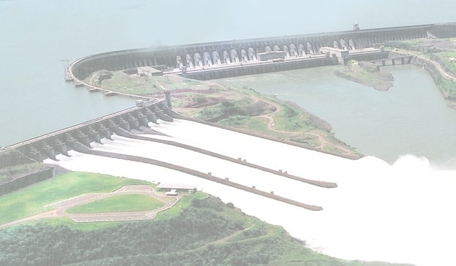
Em junho, a precipitação foi superior à média mensal na área incremental à UHE Itaipu e nas bacias dos rios Iguaçu, Tietê, Paraíba do Sul, Grande e Paranaíba e no trecho montante à UHE Três Marias, no São Francisco. No caso das bacias dos rios Tietê, Grande e Paranaíba, os índices históricos de chuva para esta época do ano são naturalmente reduzidos (a média é baixa nas bacias da região Sudeste nesta época)Nas demais bacias hidrográficas de interesse do SIN, os totais de precipitação foram inferiores à média.
Usina Hidrelétrica de Itaipu (Itaipu Binacional/Divulgação)

Ao final do mês de junho, o armazenamento do reservatório equivalente do S estava 61,7% da EARmax, representando replecionamento de 3,1 p.p em relação ao mês de maio. Nos subsistemas SE/CO, NE e N o armazenamento estavam em 65,6%, 89,2% e 94%, representando deplecionamento de 0,6 p.p., 4,3 p.p. e 2,2 p.p., respectivamente, em relação ao mês anterior. Para o SIN, o armazenamento verificado foi de 71%, correspondendo a um replecionamento de 0,3 p.p.
A capacidade instalada total de geração de energia elétrica atingiu 268,8 GW, incluindo MMGD, que alcançou 50,1 GW de potência instalada, representando 18,6% da matriz de capacidade instalada. Com isso o crescimento da MMGD nos últimos 12 meses foi de 22,1%.
A geração hidrelétrica verificada no mês de junho de 2026 correspondeu a 52,5% do total gerado no país. As fontes renováveis (hidráulica, eólica, solar, biomassa e MMGD) representaram cerca de 89,5% da geração de energia elétrica brasileira.

Setor Elétrico
Em virtude do período de defeso eleitoral, nos termos da Lei nº 9.504/1997 e da Resolução TSE nº 23.735/2024, a divulgação de determinadas informações e atualizações institucionais encontra-se temporariamente restrita, em atendimento à legislação eleitoral vigente. A atualização regular dos conteúdos será retomada após o término das restrições legais.

CONDIÇÕES HIDROMETEOROLÓGICAS
Junho de 2026

Em junho, a precipitação foi superior à média mensal na área incremental à Usina Hidrelétrica – UHE Itaipu e nas bacias dos rios Iguaçu, Tietê, Paraíba do Sul, Grande e Paranaíba e no trecho montante à UHE Três Marias, no São Francisco. No caso das bacias dos rios Tietê, Grande e Paranaíba, os índices históricos de chuva para esta época do ano são naturalmente reduzidos (a média é baixa nas bacias da região Sudeste nesta época). Nas demais bacias hidrográficas de interesse do SIN, os totais de precipitação foram inferiores à média.

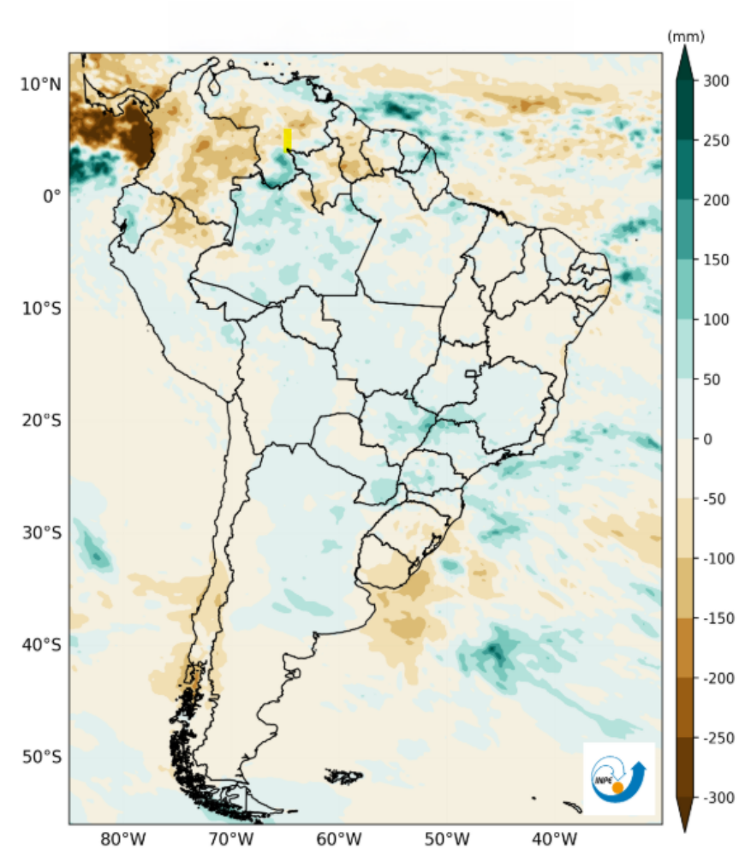
Anomalia de precipitação (mm) no mês

Fontes: CPTEC/INPE e ONS.

Energia Natural Afluente por subsistemas

Energia Natural Afluente nos subsistemas no mês
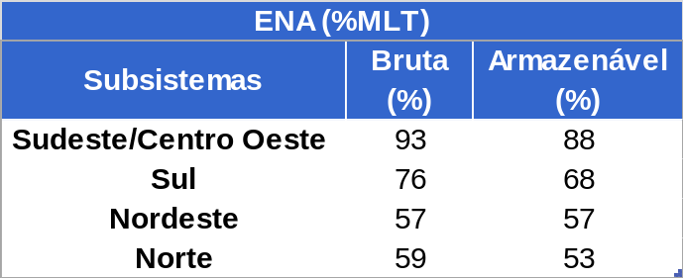

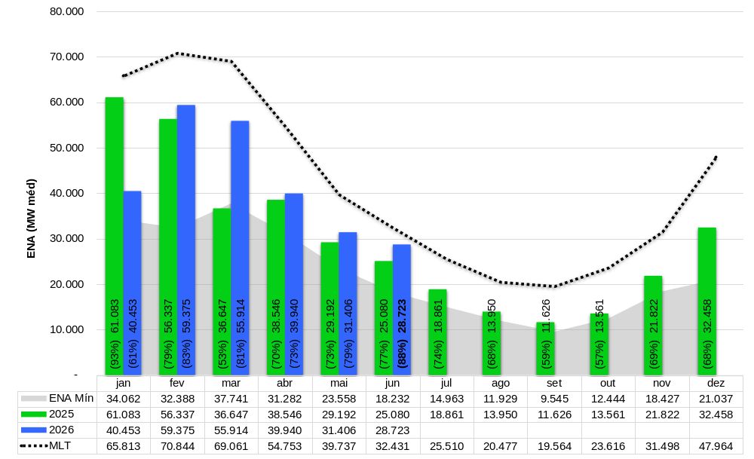
ENA armazenável: subsistema Sudeste/Centro-Oeste
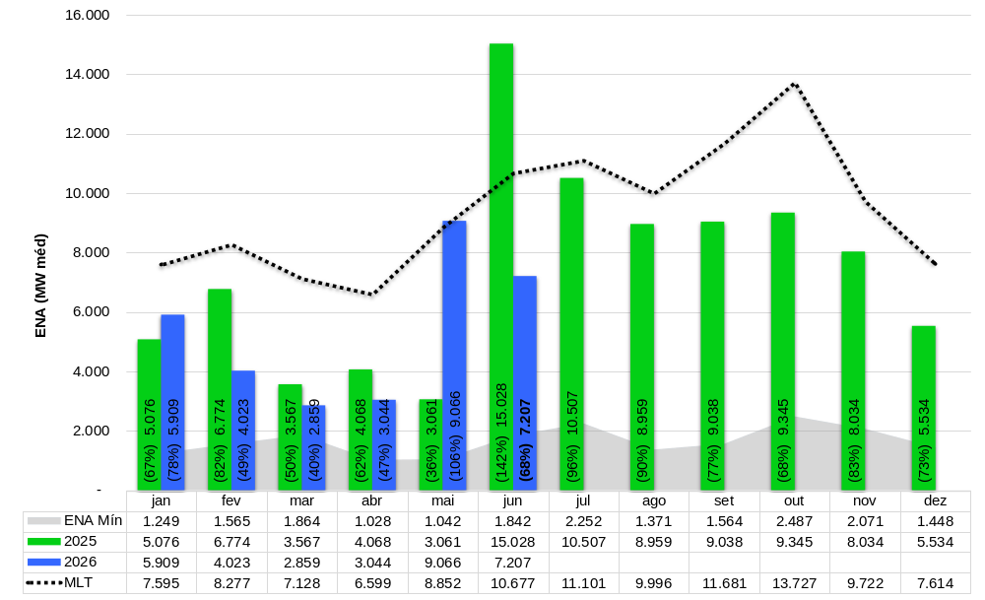

ENA armazenável: subsistema Sul
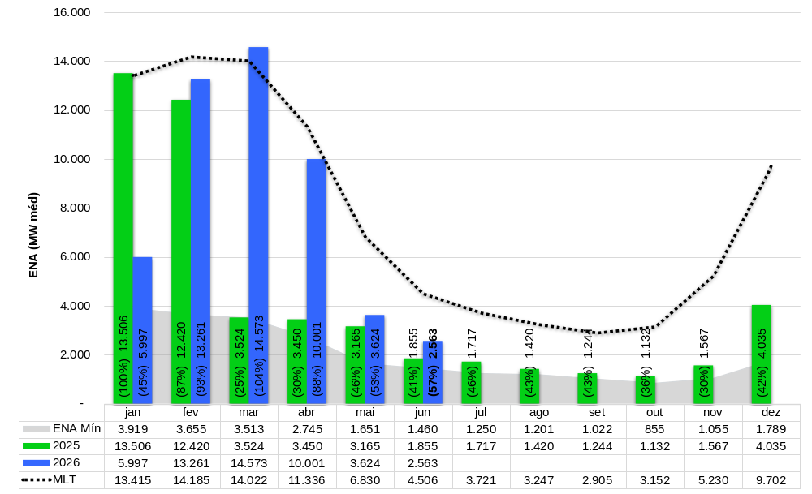
ENA armazenável: subsistema Nordeste
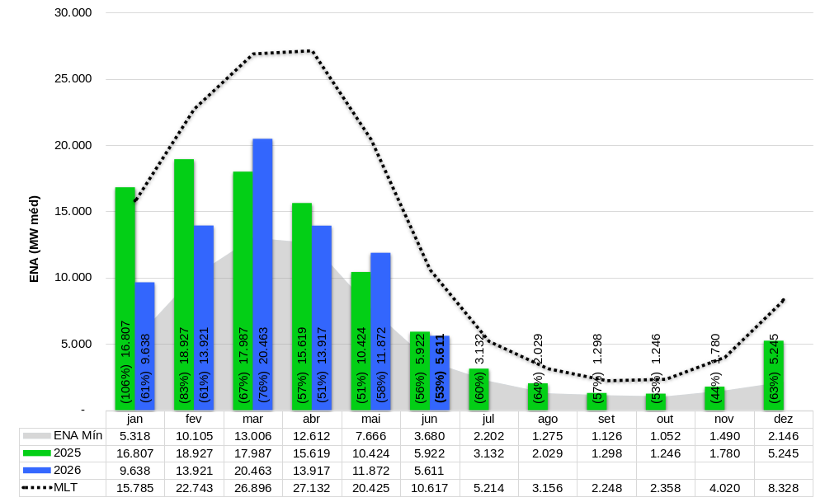
ENA armazenável: subsistema Norte

Os dados “ENA Mín” e MLT são referentes ao histórico desde 1931 e se referem a ENAs armazenáveis.

Para os dados de “ENA Mín” foram utilizados os valores de “ENA” de 1931 a 2024 (consolidados pelo ONS) e os valores provisórios de 2025.

Fonte dos dados: ONS - ENA.

Energia Armazenada

Capacidade de armazenamento do SIN
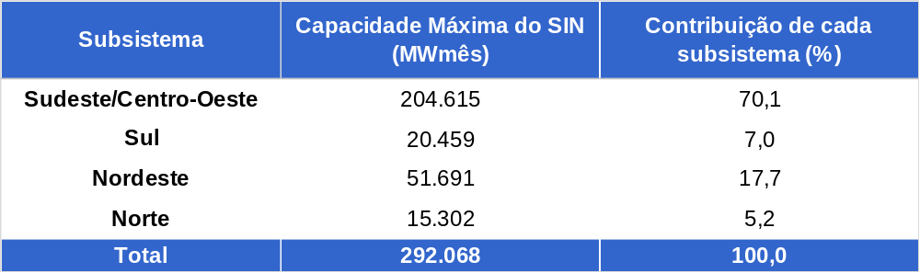

Energia armazenada no SIN
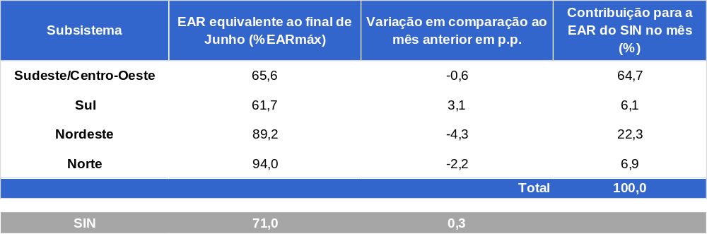

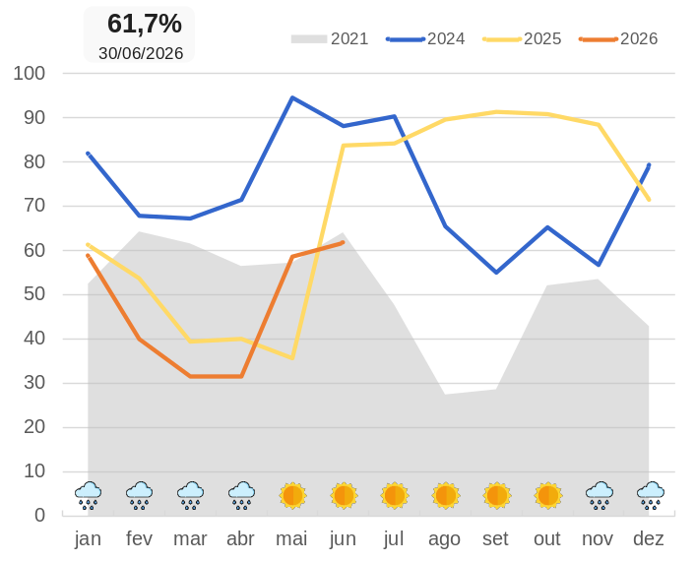
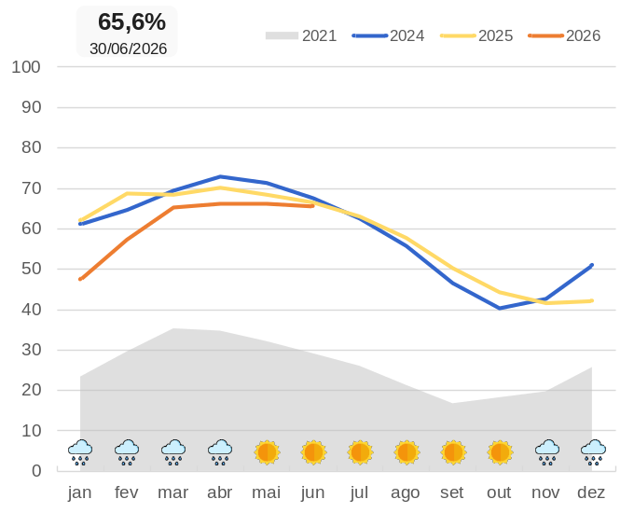

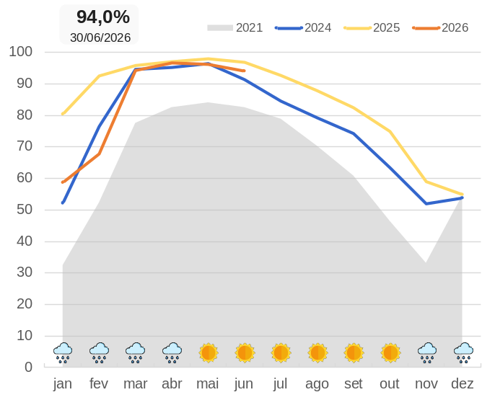
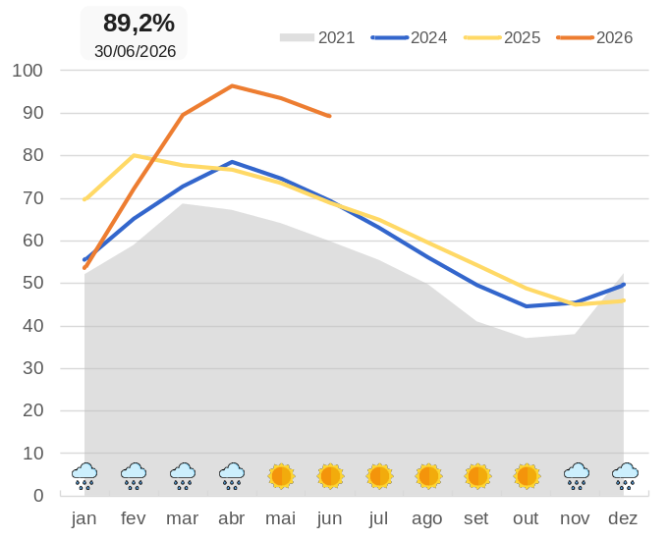

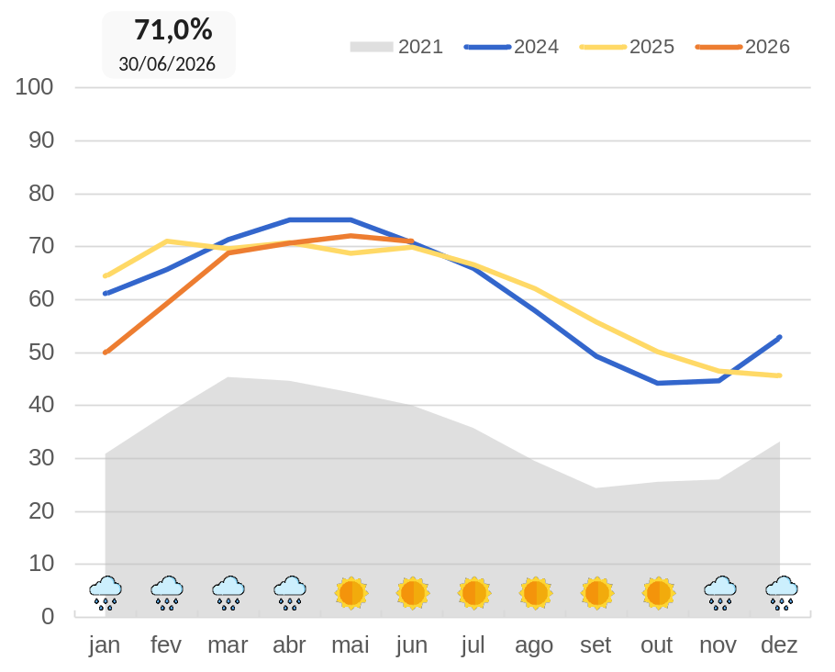

SIN (%EAR)

* Os dados em sombra referem-se ao ano crítico (2021).

Fonte dos dados: ONS – Dados Abertos.

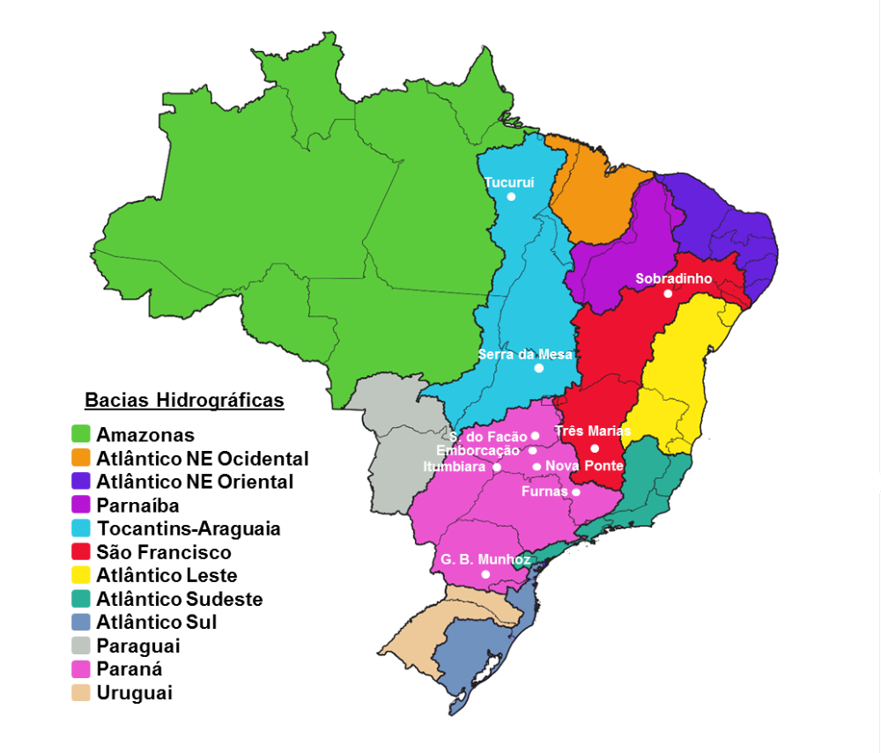

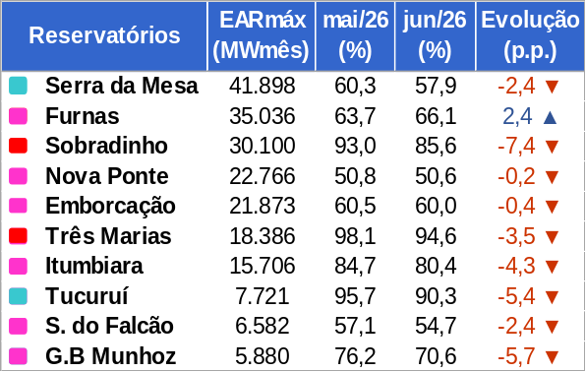

Níveis de armazenamento nos principais reservatórios do SIN

Fontes dos dados: ANA e ONS.

INTERCÂMBIOS DE ENERGIA ELÉTRICA
Junho de 2026

Intercâmbios entre subsistemas e fluxos nos bipolos
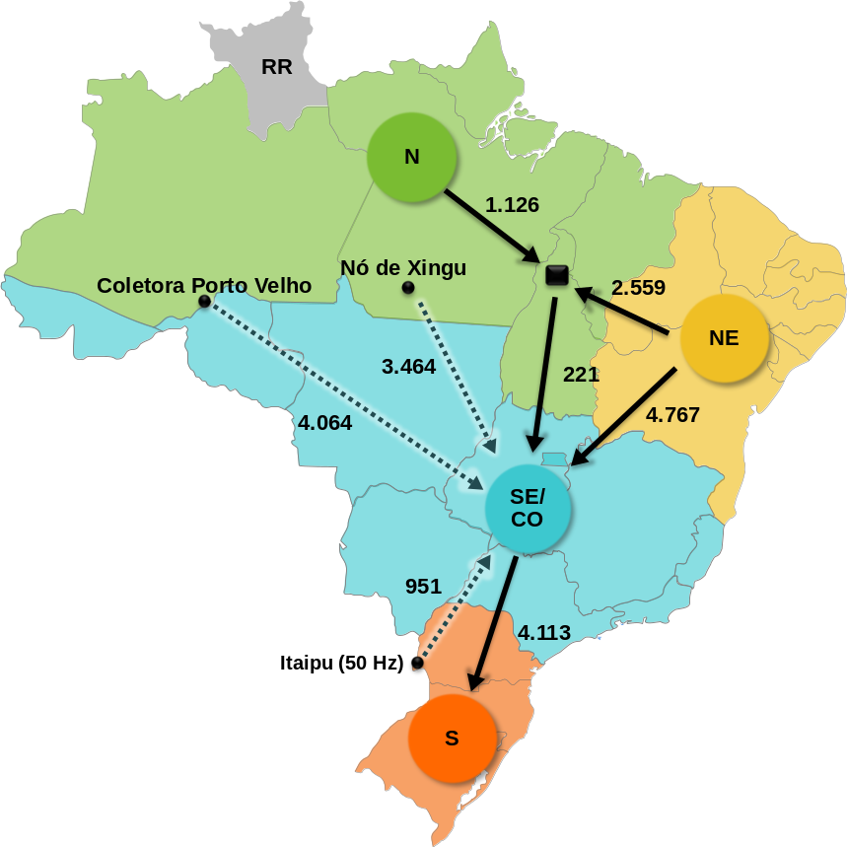
MWmédios
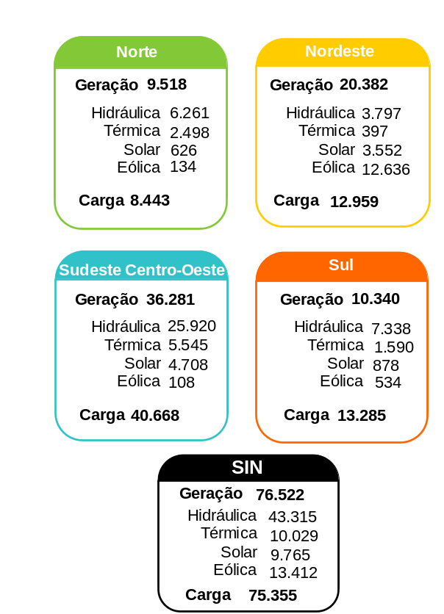

Os bipolos do Nó de Xingu auxiliam no escoamento da energia gerada pela UHE Belo Monte ao SIN e fazem parte do subsistema N. O fluxo destes bipolos representa uma parcela do intercâmbio entre o N e o SE/CO.
Os bipolos da Coletora Porto Velho interligam as usinas de Jirau e Santo Antônio ao SIN e fazem parte do subsistema SE/CO.
Os bipolos de Itaipu (50 Hz) escoam parte da energia produzida ao SIN e fazem parte do subsistema SE/CO.
As eventuais diferenças no balanço de energia envolvendo o subsistema Sul devem-se a intercâmbios internacionais (emergência, oportunidade, teste e comercial).

Fonte dos dados: ONS – Dados Abertos.

Intercâmbios internacionais comerciais (por meio de instalações do SIN)

O Brasil possui diretrizes para intercâmbio de energia elétrica interruptível com a Argentina e o Uruguai, e firme com o Paraguai, baseados em relações comerciais, nos termos das seguintes diretrizes:
- Portaria Normativa nº 86/2024/GM/MME - exportação de energia elétrica destinada à Argentina ou ao Uruguai, proveniente de usinas termoelétricas quando não estiverem em atendimento eletroenergético para o SIN;
- Portaria Normativa nº 49/2022/GM/MME - exportação de energia elétrica destinada à Argentina ou ao Uruguai, proveniente de excedente de geração de energia elétrica de usinas hidrelétricas;
- Portaria Normativa nº 60/2022/GM/MME - importação de energia elétrica, a partir da Argentina ou do Uruguai; e
- Portaria Normativa nº 87/2024/GM/MME - importação de energia elétrica, a partir do Paraguai.

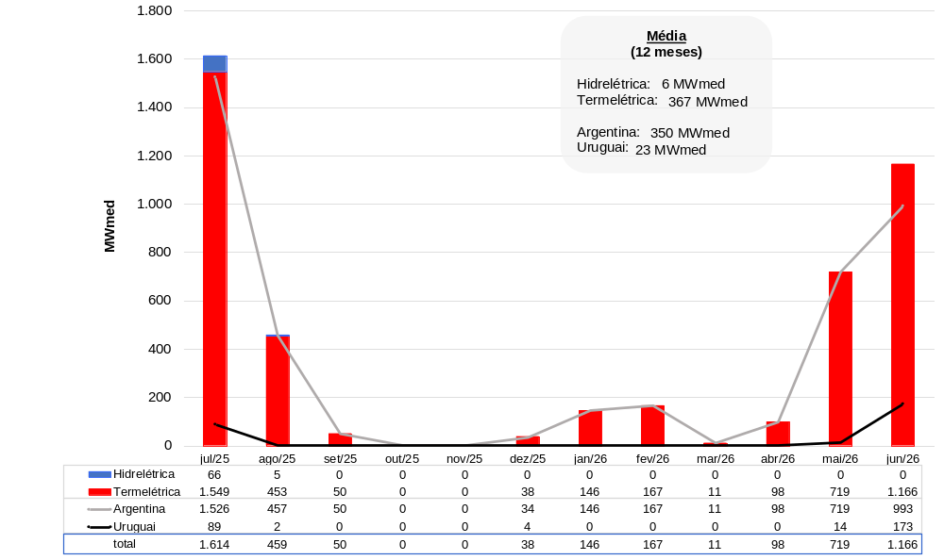
Exportação de energia elétrica
Fonte dos dados: ONS – Dados Abertos.
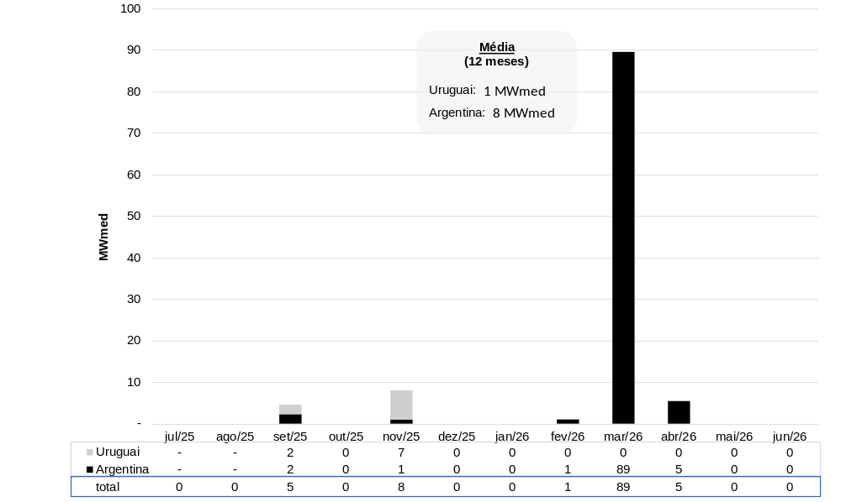
Importação de energia elétrica¹
¹ No período apresentado no gráfico, não houve intercâmbio de energia elétrica com o Paraguai, nos termos da Portaria Normativa nº 87/2024/GM/MME.
Fonte dos dados: ONS – Dados Abertos
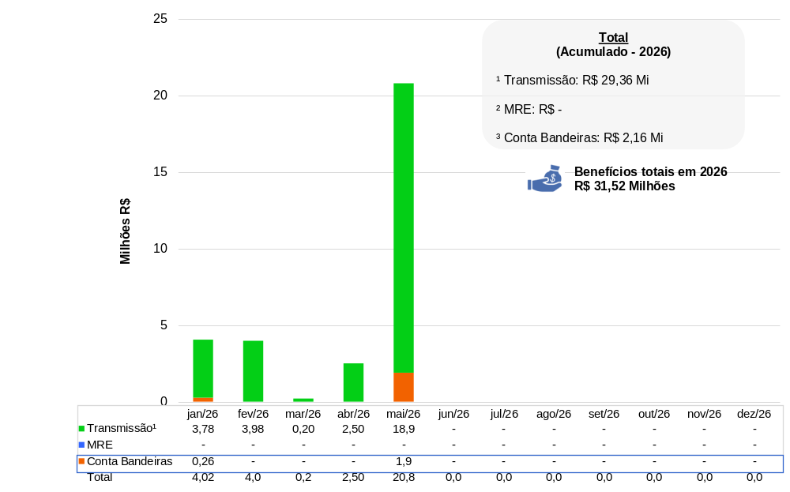
Benefícios financeiros decorrentes da exportação de energia elétrica

¹ Recurso proveniente do pagamento das tarifas de uso dos sistemas de transmissão pelos agentes envolvidos no processo de exportação, conforme Lei nº 9.427, de 26 de Fevereiro de 1996;
² Recurso gerado no MRE, conforme Portaria Normativa nº 49/2022/GM/MME;
³ Recurso associado ao pagamento de montante proporcional à receita fixa pelos agentes termelétrico contratados no ACR, conforme Portaria Normativa nº 86/2024/GM/MME.
Dados contabilizados até Junho de 2026.
Fonte dos dados: CCEE

MERCADO CONSUMIDOR DE ENERGIA ELÉTRICA NO SEB

Consumo de energia elétrica
Junho de 2026

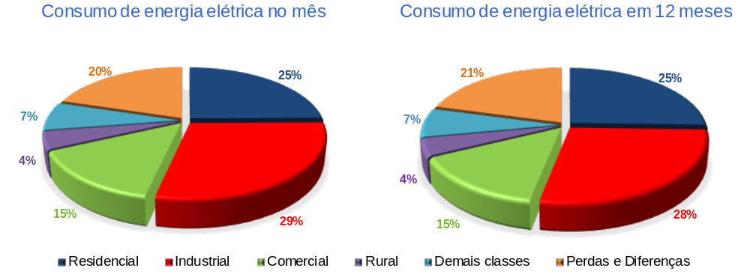

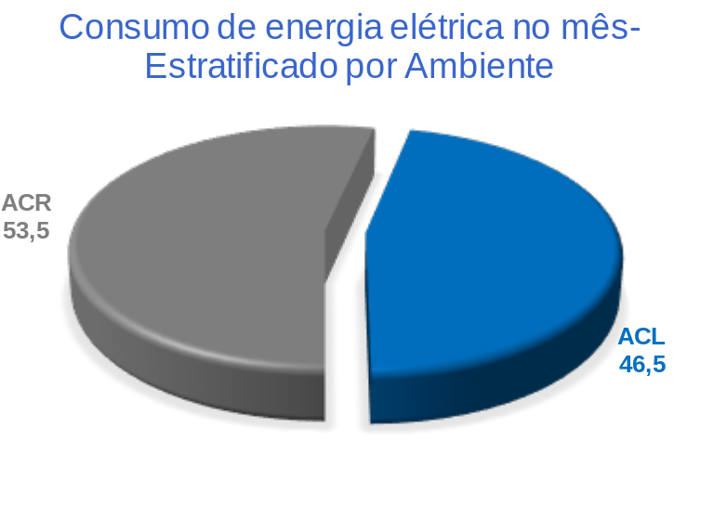

Consumo de energia elétrica: estratificação por ambiente de contratação
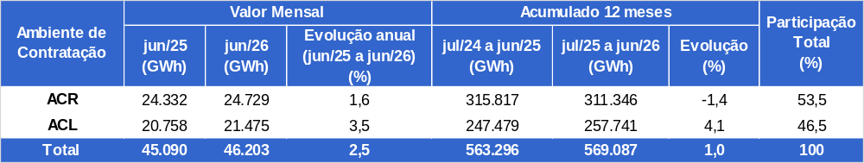
Dados contabilizados até Junho de 2026.
Fontes dos dados: EPE e ONS.
Consumo de energia elétrica: estratificação por classe 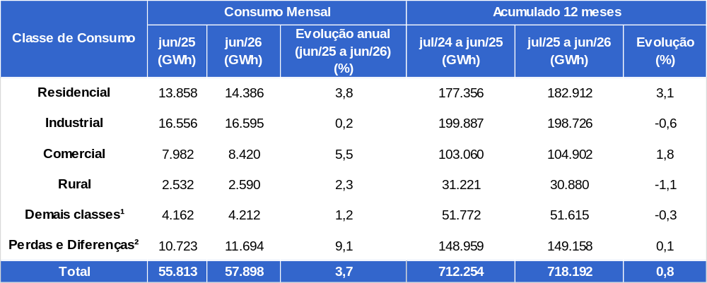
¹ Em “Demais classes” estão consideradas Poder Público, Iluminação Pública, Serviço Público e Consumo próprio das Distribuidoras.
² As informações “Perdas e Diferenças” são obtidas considerando o cálculo do montante de carga verificada no SEB (SIN e Sistemas Isolados), abatido do consumo apurado mensalmente no País (consolidação EPE).
Considera autoprodução circulante na rede.
Esta tabela considera os valores decorrentes de eventuais revisões de consumo.

Dados contabilizados até Junho de 2026.
Referência: https://www.epe.gov.br/pt/publicacoes-dados-abertos/publicacoes/resenha-mensal-do-mercado-de-energia-eletrica.

Fontes dos dados: EPE e ONS.

Unidades consumidoras: estratificação por classe
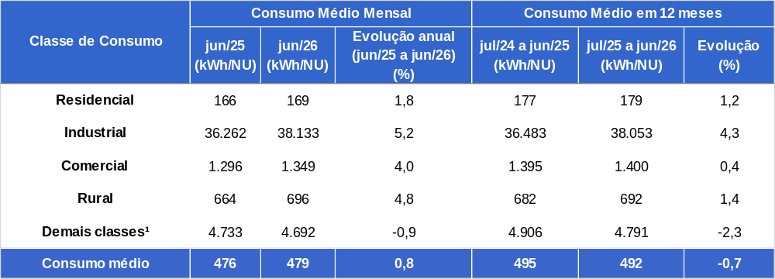
¹ Em “Demais classes” estão consideradas Poder Público, Iluminação Pública, Serviço Público e consumo próprio das Distribuidoras.

Dados contabilizados até Junho de 2026.

Fonte dos dados: EPE.

Consumo médio de energia elétrica por unidade consumidora: estratificação por classe
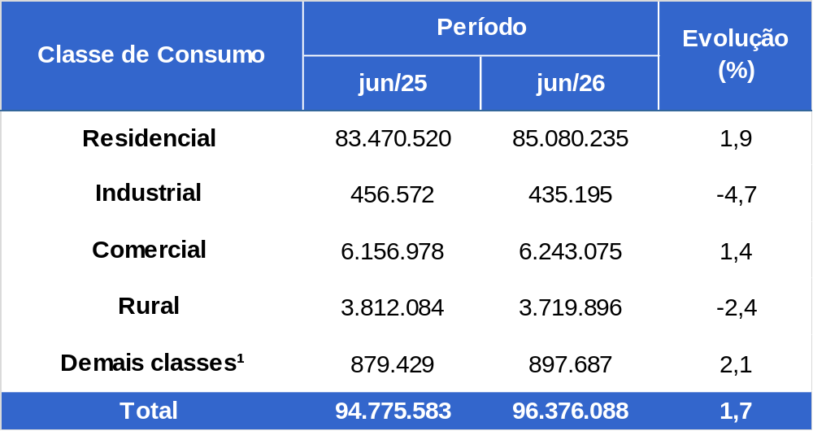
¹ Em “Demais classes” estão consideradas Poder Público, Iluminação Pública, Serviço Público e consumo próprio das Distribuidoras.
Dados contabilizados até Junho de 2026.
Fonte dos dados: EPE.

Demandas instantâneas máximas
Junho de 2026

Demandas máximas no mês e recordes por subsistema.
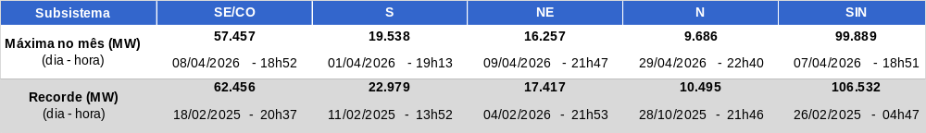
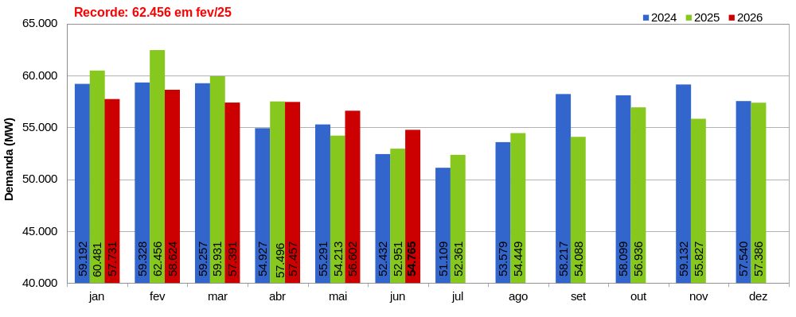
Subsistema Sudeste/Centro-Oeste
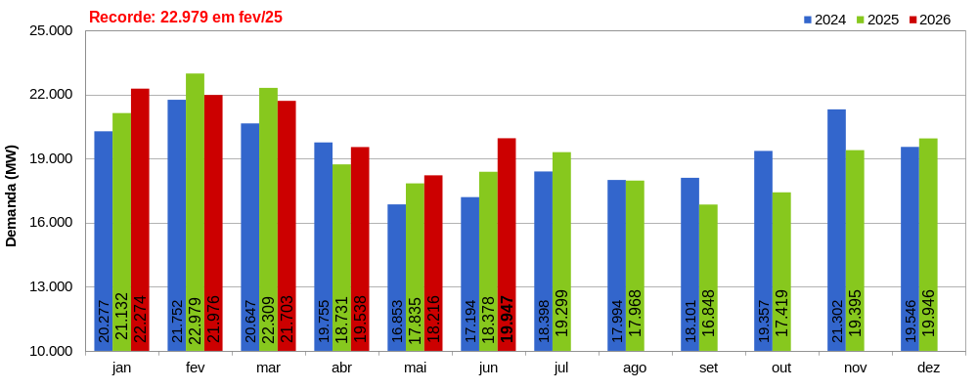
Subsistema Sul

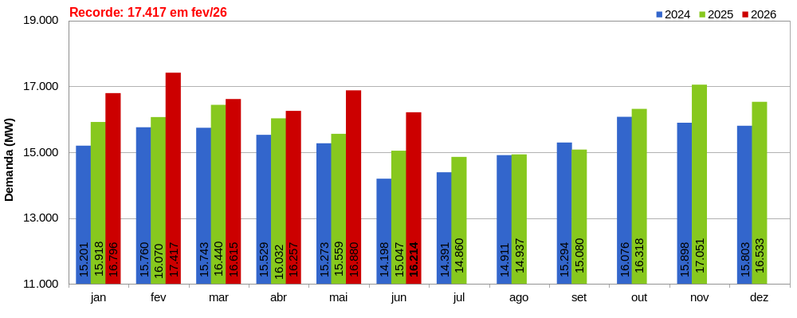
Subsistema Nordeste
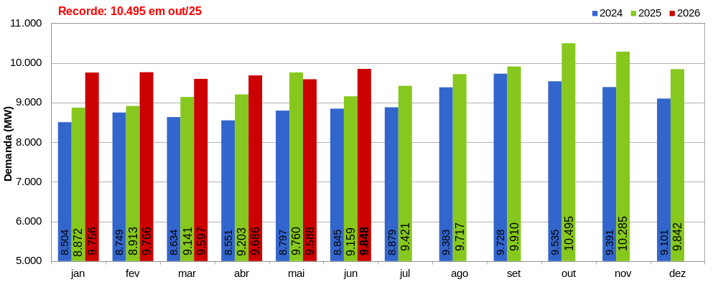
Subsistema Norte
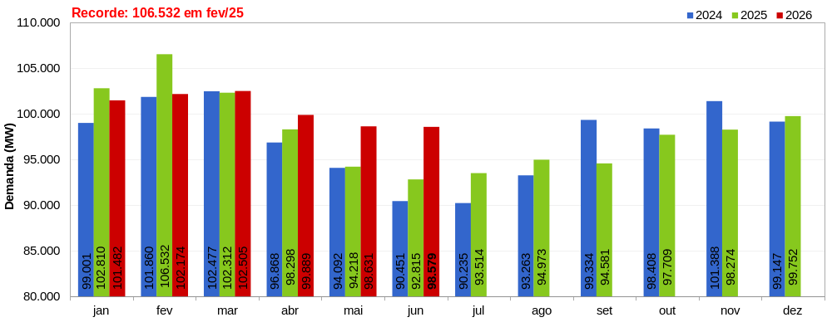
Sistema Interligado Nacional
Fonte dos dados: ONS - BDO.

CAPACIDADE INSTALADA DE GERAÇÃO NO SEB
Junho de 2026
Capacidade instalada de geração
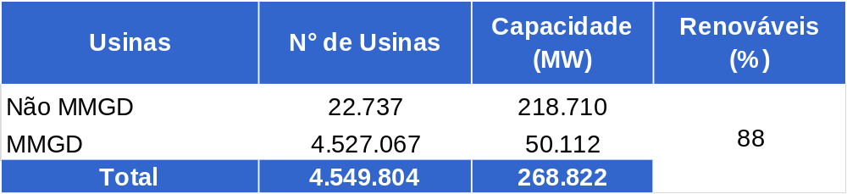
Capacidade instalada de geração por fonte
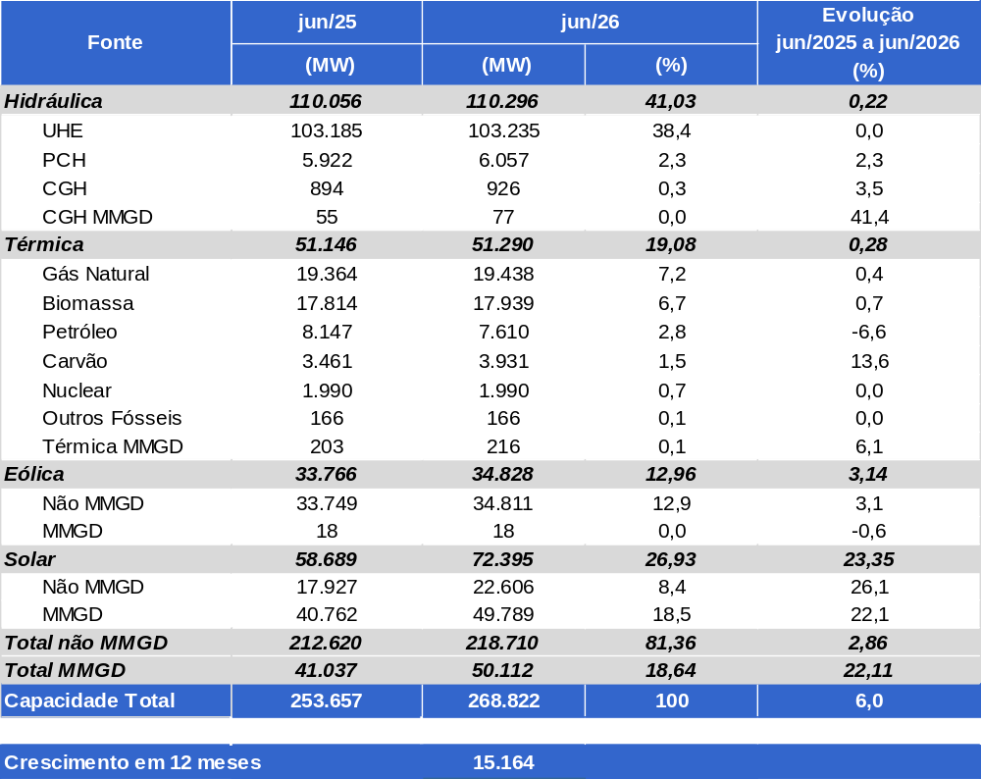
Os valores referem-se à capacidade instalada fiscalizada apresentada no SIGA adicionados às quantidades publicadas pela ANEEL sobre MMGD.
As diferenças eventualmente observadas de valores, na comparação com períodos anteriores ou com dados da expansão mensal do Sistema Ralie, devem-se a revogações, repotenciações, comissionamento de usinas ou outras situações que se reflitam na atualização do banco de dados da ANEEL.

Fonte dos dados: ANEEL (dados do SIGA - 01/07/2026 e MMGD do site – 30/06/2026).

Matriz de capacidade instalada de geração de energia elétrica – Junho/2026

Os valores percentuais de participação na capacidade instalada de cada fonte possuem arredondamentos de casas decimais, que poderão eventualmente gerar divergência no valor total de 100% da matriz e no percentual total da fonte térmica não MMGD. No entanto estes percentuais estarão de acordo com a tabela – Capacidade instalada de geração por fonte.

Fonte dos dados: ANEEL (dados do SIGA - 01/07/2026 e MMGD do site – 30/06/2026).

EXPANSÃO DA GERAÇÃO

Entrada em operação de empreendimentos de geração
Junho de 2026

Descrição dos empreendimentos que entraram em operação no mês
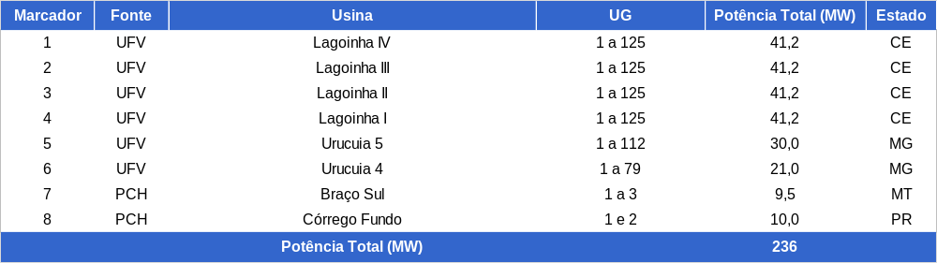

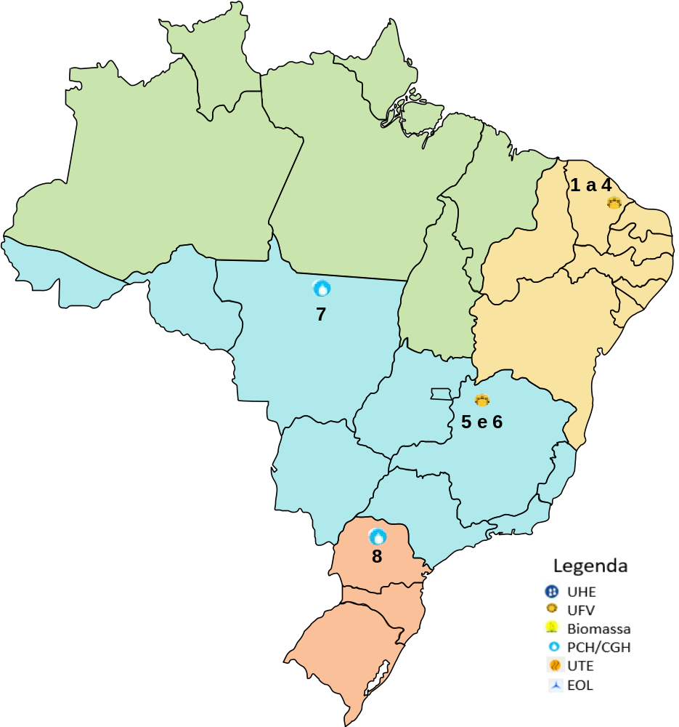
Localização geográfica dos empreendimentos que entraram em operação – Junho/2026

Fonte dos dados: ANEEL.

Expansão da geração realizada por ambiente de contratação¹
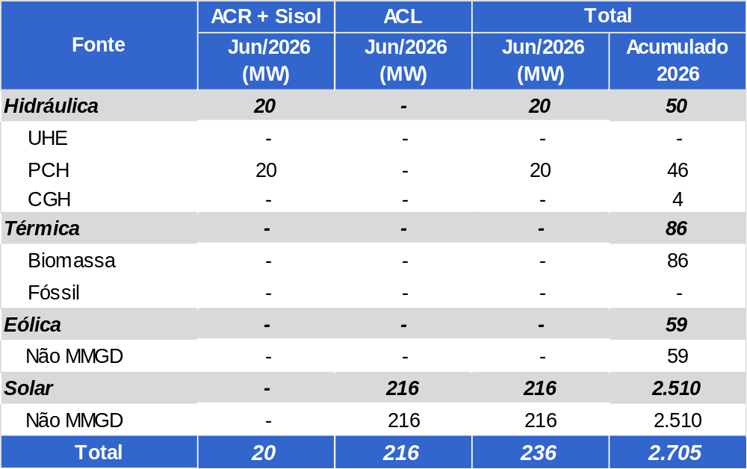
¹ Ao somarmos o total acumulado do mês anterior (2.443,00 MW) à expansão registrada em junho (236,00 MW), obtém-se um valor que apresenta uma diferença de 26,00 MW. Essa variação decorre da inclusão da usina Inpasa LEM na expansão referente ao mês de março de 2026 no sistema Ralie da ANEEL, com acréscimo de 26,18 MW

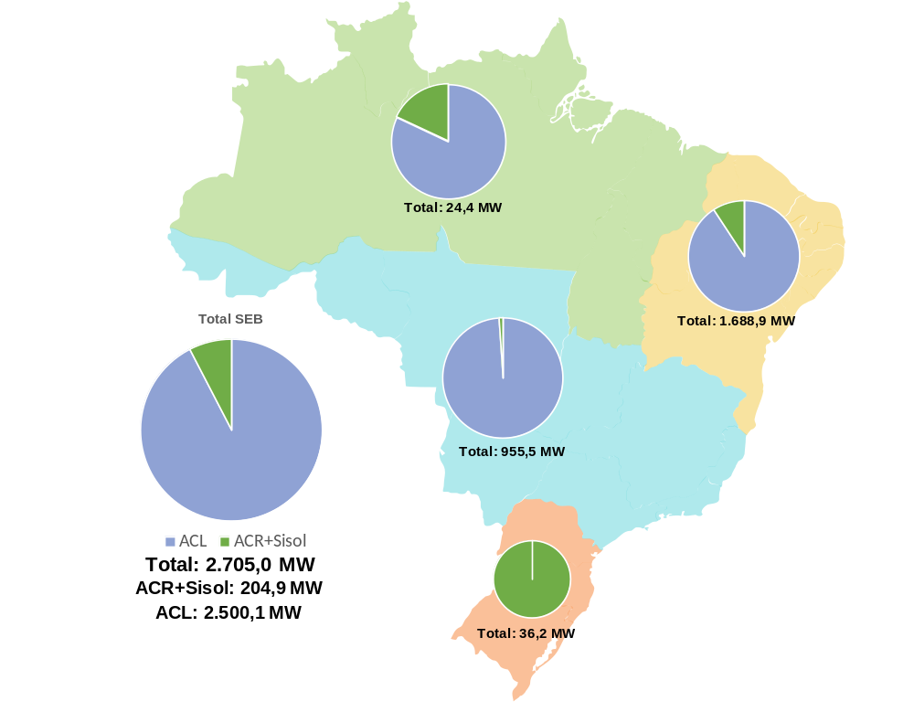
Acumulado da expansão da geração em 2026 por subsistema
Fonte dos dados: ANEEL.

Previsão da expansão da geração

Perspectiva da expansão da capacidade instalada de geração por ambiente de contratação¹
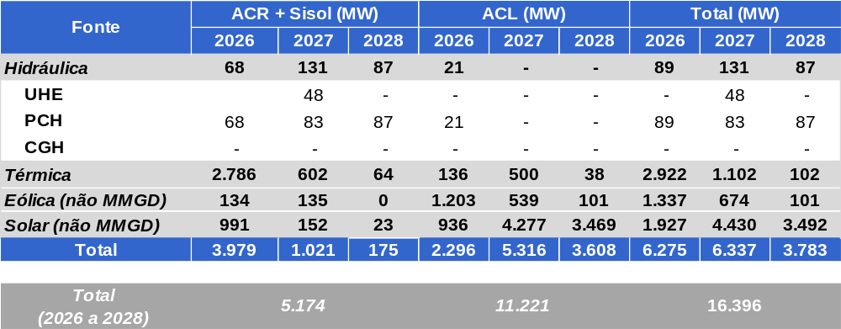
Nesta seção, estão incluídos os empreendimentos monitorados pelo MME, por meio da SNEE/DPME, com a datas de tendência de entrada em operação conforme acordado nas reuniões do Grupo de Monitoramento da Expansão da Geração, coordenadas pela ANEEL, com participação do DPME/SNEE/MME, ONS, CCEE e EPE.
¹. Os valores totais podem estar sujeitos a arredondamento
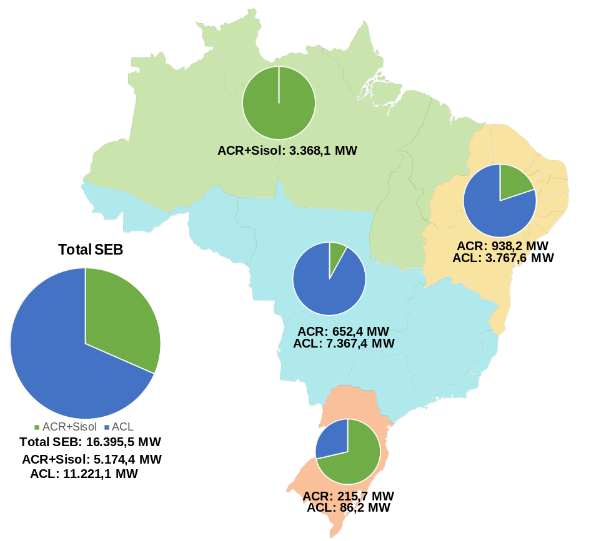
Distribuição geográfica dos empreendimentos do ACR + Sisol e ACL previstos até 2028
Fonte dos dados: ANEEL.

SISTEMA DE TRANSMISSÃO EXISTENTE NO SEB
Junho de 2026

Linhas de transmissão de energia elétrica no SEB¹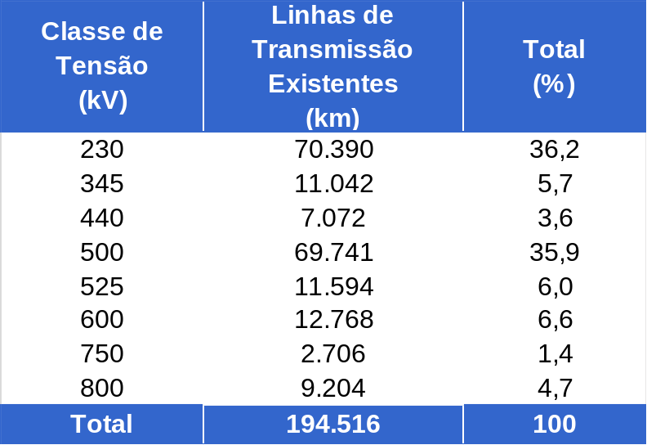
¹As informações sobre a extensão das linhas de transmissão existentes são disponibilizadas de acordo com a base de dados “Linhas de Transmissão da Rede de Operação”, disponível no Portal de Dados Abertos do ONS ( https://dados.ons.org.br/). Essa base está em constante atualização pelo Operador e novas instalações são incorporadas a partir de sua disponibilização para a operação.
Dessa forma, os números verificados no acompanhamento mensal da expansão, que ocorre a partir da entrada em operação comercial das instalações, não estão mais vinculados aos dados desta tabela.

Transformação de energia elétrica no SEB
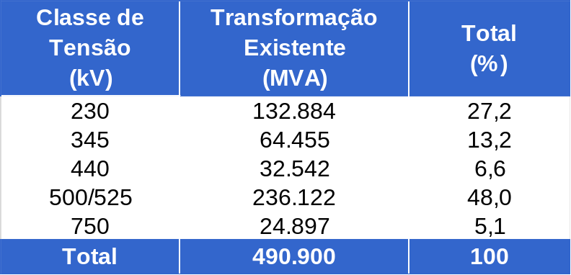

Os dados da expansão da transmissão poderão sofrer alterações após a publicação deste Boletim, em virtude de consolidação realizada pelo ONS e ANEEL. Essa consolidação é publicada no Boletim de dezembro de cada ano.

Fontes dos dados: SNEE/MME, ANEEL e ONS.

EXPANSÃO DO SISTEMA DE TRANSMISSÃO

Entrada em operação de empreendimentos de transmissão
Junho de 2026

Descrição das linhas de transmissão que entraram em operação no mês
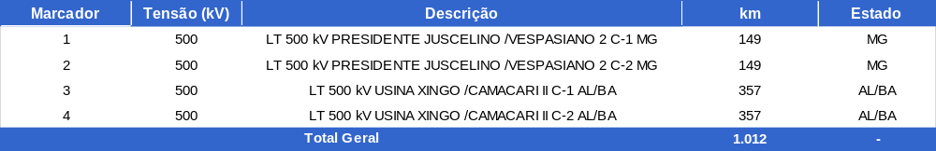

Descrição das transformações que entraram em operação no mês
Fonte dos dados: ONS e Aneel.

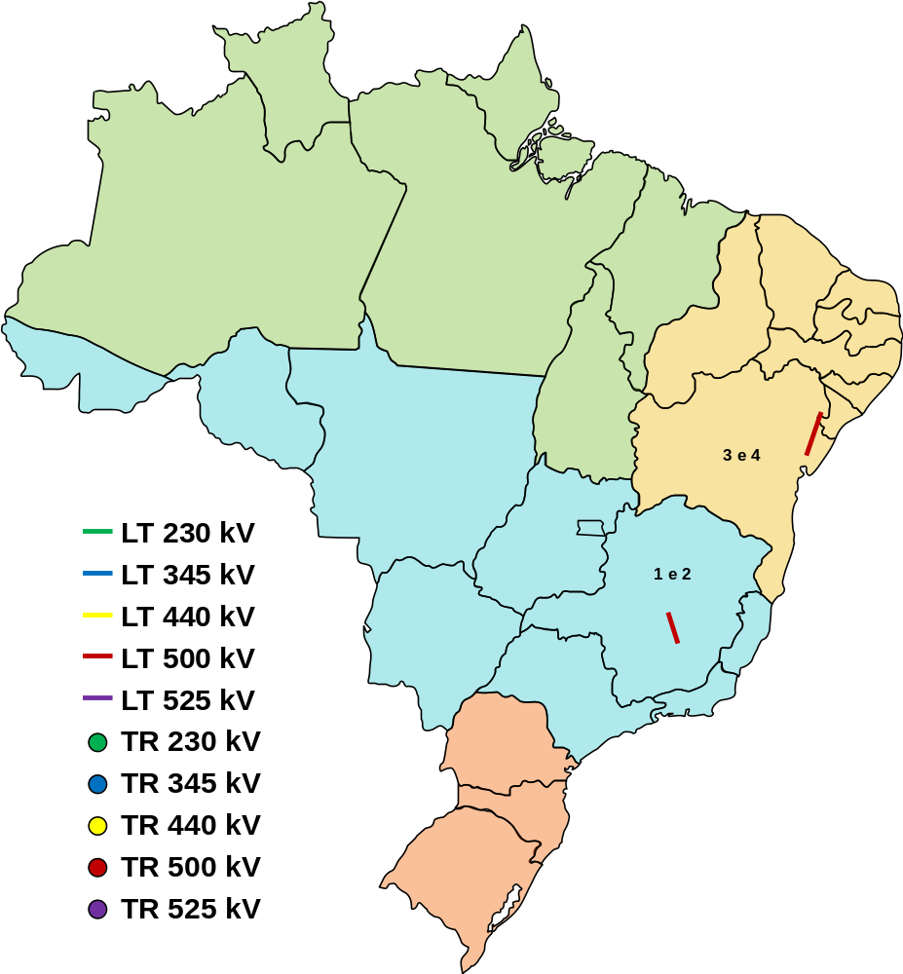
Localização dos equipamentos de transmissão que entraram em operação no mês

Entrada em operação de linhas de transmissão¹
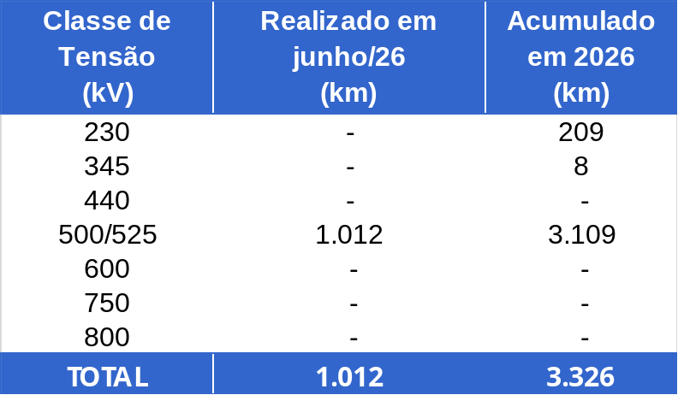

Entrada em operação de capacidade de transformação
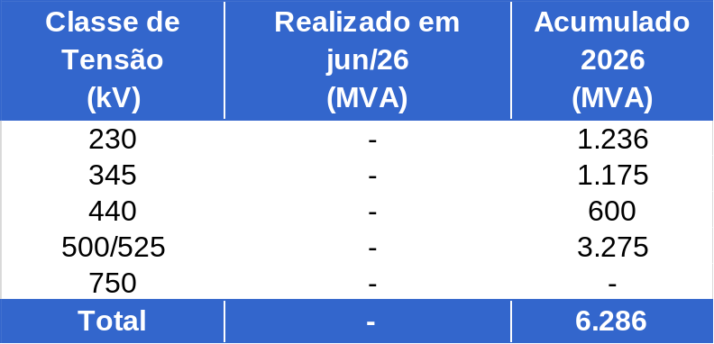

Os dados constantes nesta seção poderão sofrer alterações após a publicação deste Boletim, em virtude de consolidação realizada pelo ONS e ANEEL. Essa consolidação é publicada no Boletim de dezembro de cada ano.
1 – Os valores totais podem estar sujeitos a arredondamento.

Fonte dos dados: ONS e Aneel.

Previsão da expansão da transmissão

Previsão da expansão de linhas de transmissão
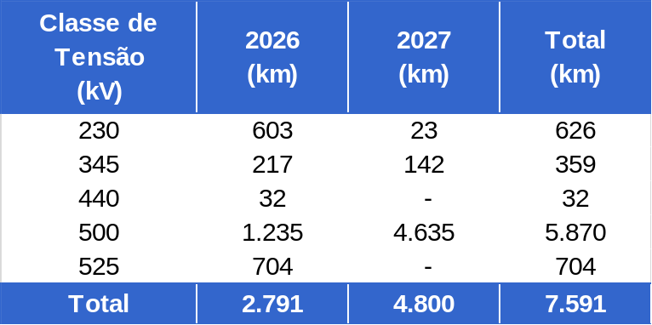
Fontes dos dados: MME/SNEE e ANEEL.

Previsão da expansão da capacidade de transformação
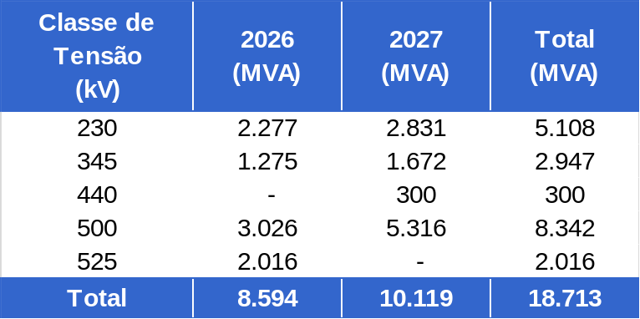
Fontes dos dados: MME/SNEE e ANEEL.

Os números incluídos nas duas tabelas variam conforme a entrada em operação dos equipamentos e a alteração das datas de tendência, que são atualizadas nas reuniões do Grupo de Monitoramento da Expansão da Transmissão, com participação da SNPTE/MME, SDS/MME, DPME/MME, ANEEL, EPE, ONS e CCEE.

GERAÇÃO VERIFICADA DE ENERGIA ELÉTRICA
Junho de 2026

Geração Verificada no Sistema Interligado Nacional

Geração verificada de energia elétrica no SIN
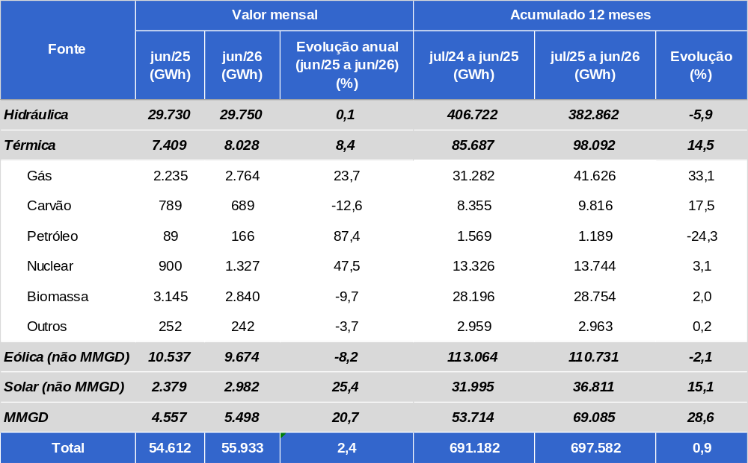

Os valores de geração incluem geração em teste e estão referenciados ao centro de gravidade, exceto para MMGD.
Na geração hidráulica, está incluída a produção da UHE Itaipu destinada ao Brasil.
Em Petróleo estão consideradas as usinas: à óleo diesel, à óleo combustível e bicombustíveis.
Fontes dos dados: CCEE e ONS.

Geração Verificada no Sistema Elétrico Brasileiro
As fontes renováveis (hidráulica, eólica, solar, biomassa e MMGD) representaram 89,5% da geração de energia elétrica brasileira verificada no mês. 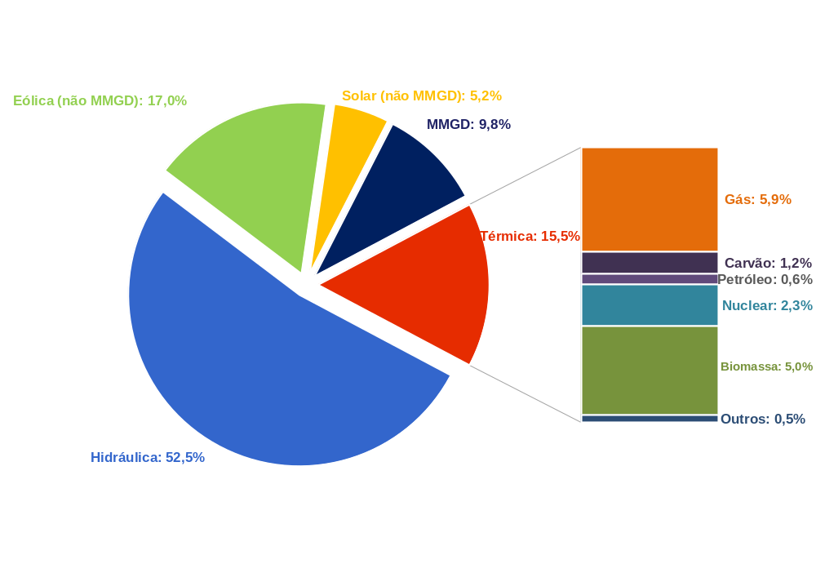
Matriz de geração verificada de energia elétrica – Junho/2026

Os valores de MMGD são baseados em estimativas feitas pelo ONS.
Em Petróleo estão consideradas as usinas: à óleo diesel, à óleo combustível e bicombustíveis.
Os valores de participação na capacidade instalada de cada fonte térmica possuem arredondamento de casas decimais, que poderão eventualmente gerar divergência com o valor total de participação dessa fonte na matriz.

Dados contabilizados até Junho de 2026.

Fontes dos dados: CCEE e ONS.

Geração Verificada Eólica¹

O fator de capacidade médio mensal das usinas eólicas das regiões Norte e Nordeste atingiu 38,3% com total de 12.801,5 MWmédios de geração verificada.
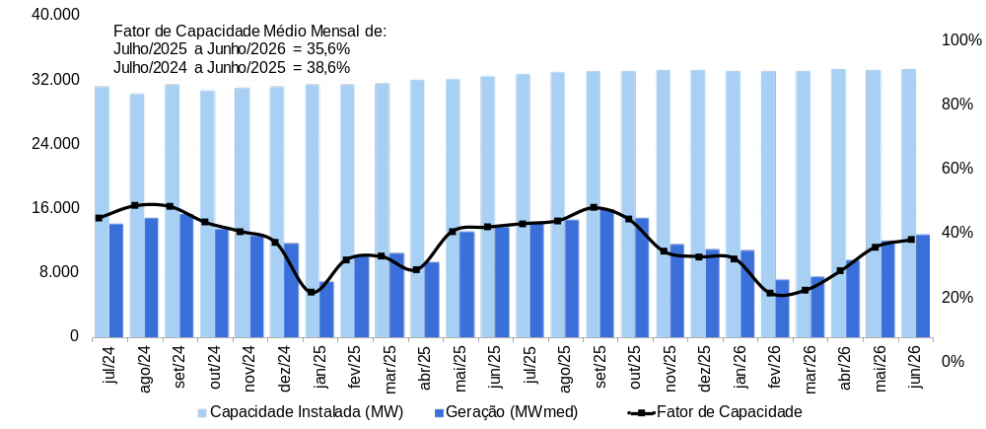
Geração Eólica – regiões Norte e Nordeste
Já o fator de capacidade médio mensal das usinas eólicas do Sul atingiu 24,2%, com total de 633,8 MWmédios de geração verificada.
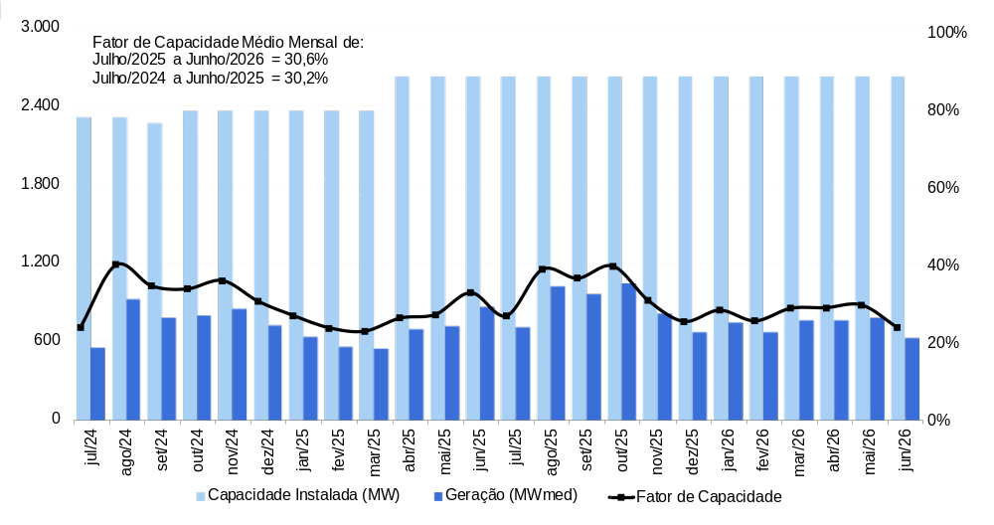
Geração Eólica – região Sul²
Os valores de geração verificada apresentados não incluem geração em teste e estão referenciados ao centro de gravidade. Revogações e suspensões de operação comercial de unidades geradoras são abatidas da capacidade instalada apresentada.
¹ Não inclui MMGD.
² Incluída a UEE Gargaú, com 28 MW, situada na Região Sudeste.

Dados contabilizados até Junho de 2026. Fonte dos dados: CCEE.

Geração Verificada Solar
O fator de capacidade médio mensal da geração solar centralizada atingiu 17,8%, com total de 4.142,2 MWmédios de geração verificada.
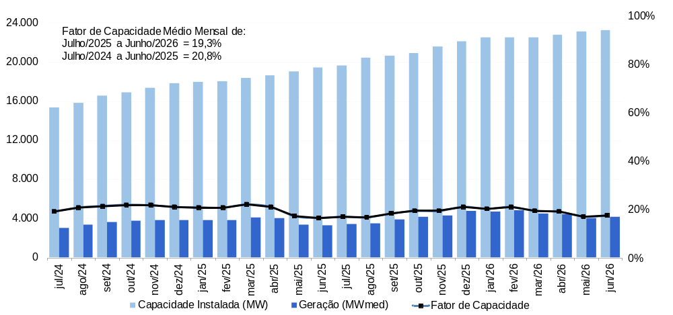
Solar (não MMGD)

Já o fator de capacidade médio mensal estimado da geração solar MMGD atingiu 14%, com total de 7.636,7 MWmédios estimados de geração.
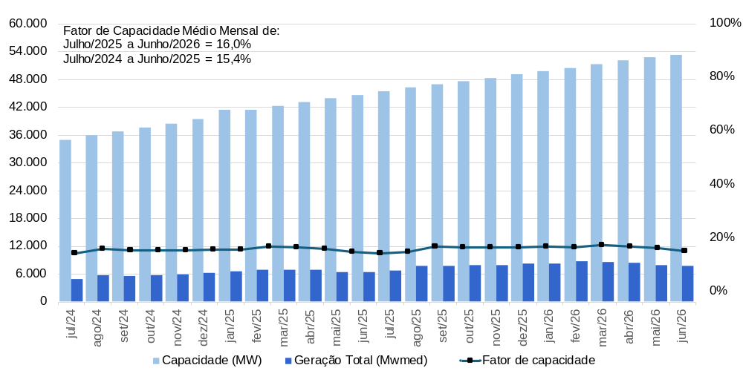
Solar MMGD

Os valores de MMGD são baseados em estimativas feitas pelo ONS.
Dados contabilizados até Junho de 2026. Fontes dos dados: CCEE e ONS

ENCARGOS DE SERVIÇOS DO SISTEMA
Junho de 2026
Encargos de Serviços de Sistema – 2026
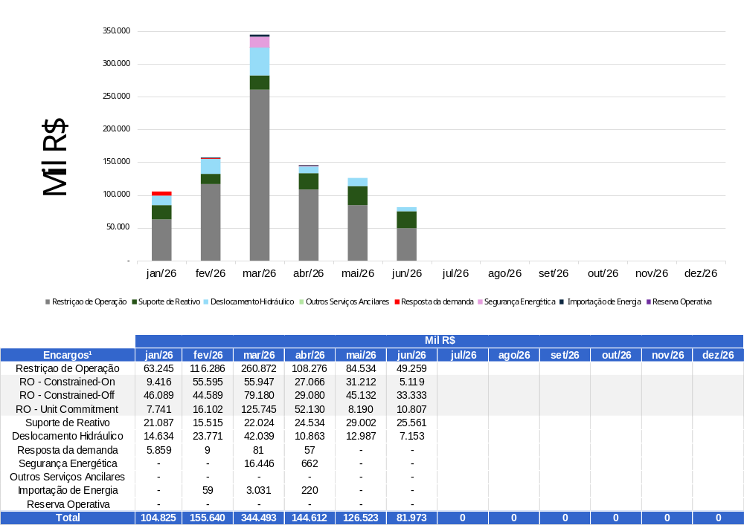
RO – Restrição Operativa.
¹ As definições de todos os encargos estão descritas no Glossário do Boletim.

DESEMPENHO DO SISTEMA ELÉTRICO BRASILEIRO

Ocorrências no Sistema Elétrico Brasileiro
Junho de 2026

Foram verificadas 3 (três) ocorrências com interrupção de carga superior a 100 MW no Sistema Elétrico Brasileiro, que somadas totalizaram 451 MW de interrupção.

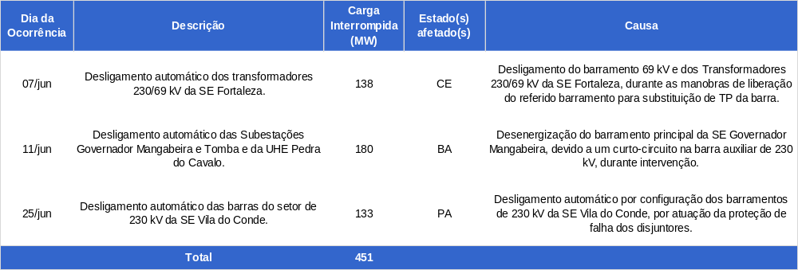

Evolução da carga interrompida no SEB devido às ocorrências
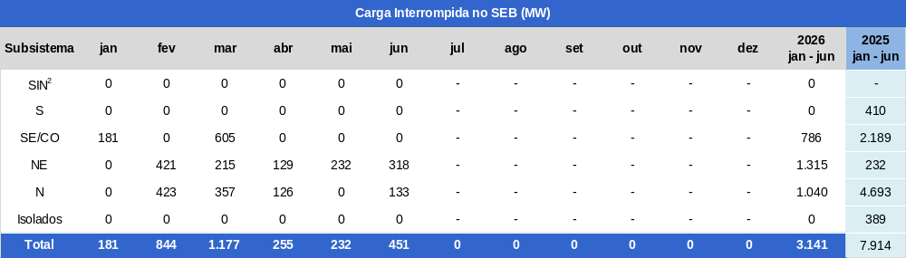

Evolução do número de ocorrências
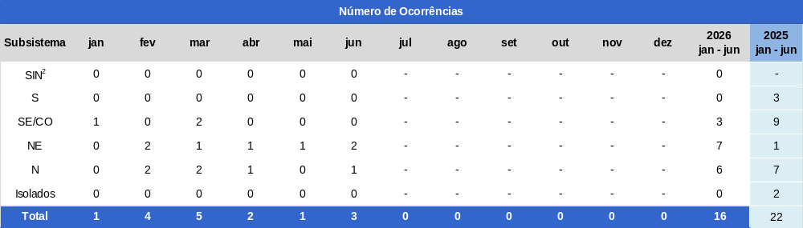

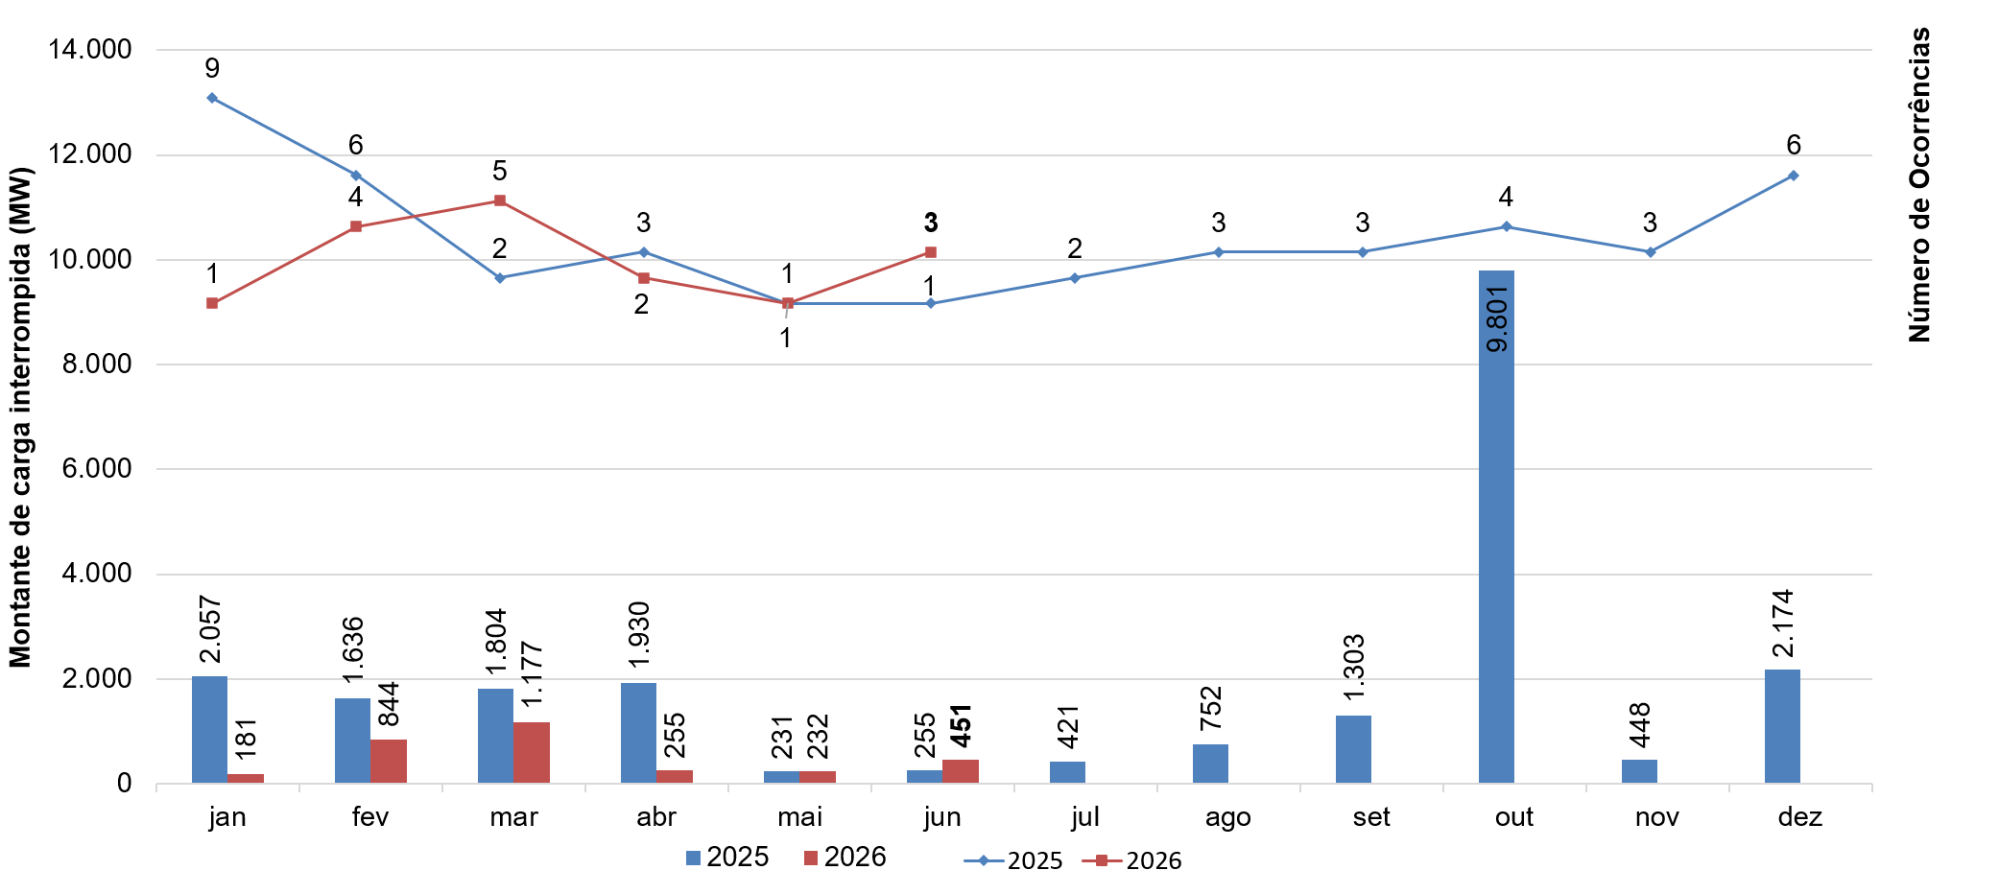

Ocorrências no SEB
¹ Critério para seleção das interrupções: corte de carga ≥ 100 MW por tempo ≥ 10 min para ocorrências no SIN e corte de carga ≥ 100 MW nos sistemas isolados.
² Perda de carga simultânea em mais de um subsistema.

Fontes dos dados: ONS - Sintegre e Roraima Energia.

Indicadores de Continuidade de Distribuição
Junho de 2026

Quanto menor for o valor do DEC, melhor será a qualidade do serviço para o consumidor do sistema elétrico, pois o sistema operará por maior quantidade de horas sem interrupções.

Tabela 1. Evolução do DEC em 2026.
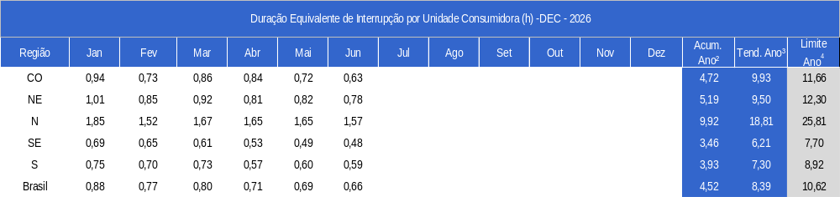
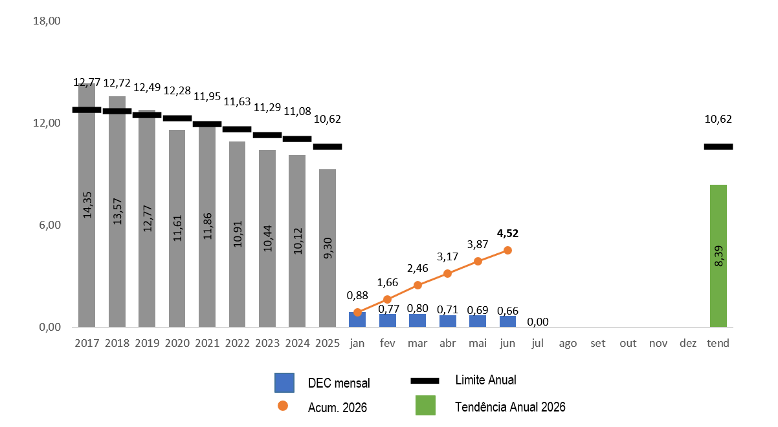
Figura 1. DEC do Brasil

Fonte dos dados: ANEEL.

Quanto menor for o valor do FEC, melhor será a qualidade do serviço para o consumidor do sistema elétrico, pois o sistema operará com menor quantidade de interrupções.

Tabela 2. Evolução do FEC em 2026
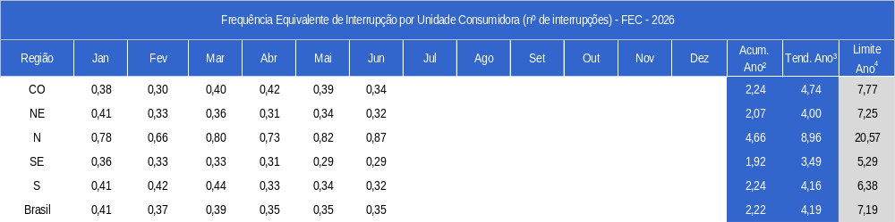

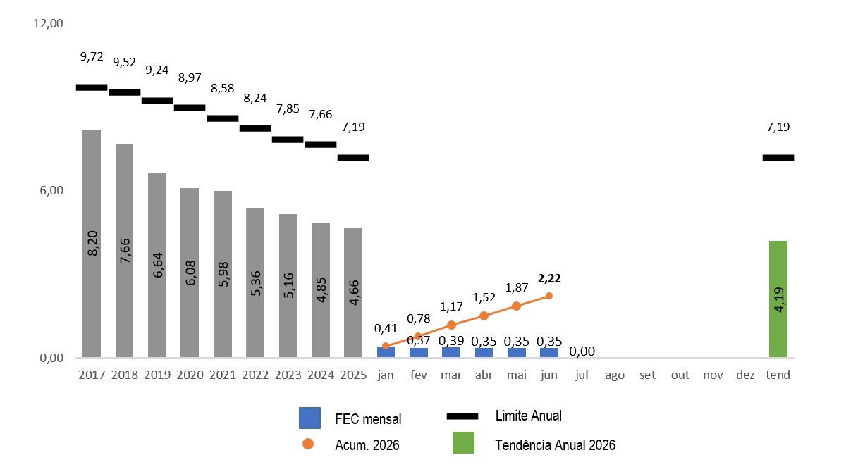
Figura 2. FEC do Brasil

¹ Conforme Procedimentos de Distribuição – PRODIST.
² Valor mensal do DEC / FEC acumulado no período decorrido em 2026. Nos valores de DEC e FEC acumulados são ajustadas as variações mensais do número de unidades consumidoras.
³ Tendência do DEC / FEC prevista para 2026.
⁴ Estão sendo utilizados os limites do ano de 2025, visto que ainda não possuímos os dados para 2026.
Dados contabilizados até abril de 2026 e sujeitos à alteração pela ANEEL.
Fonte dos dados: ANEEL.

UNIVERSALIZAÇÃO DO ACESSO À ENERGIA ELÉTRICA

Programa Luz para Todos
Em 2026
Para 2026, deverão ser investidos cerca de R$ 2,5 bilhões.
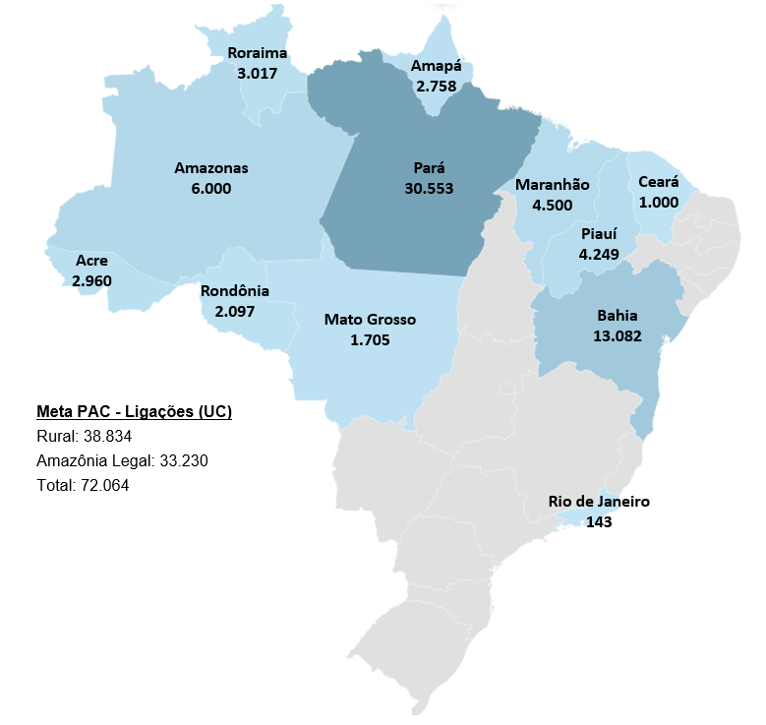
Meta PAC - Distribuição de Ligações (UC) por Estado

Realizado – Até Junho/2026
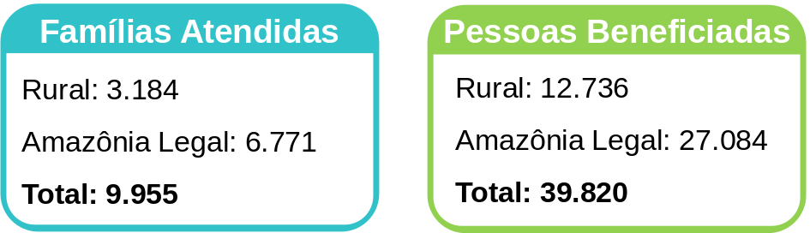

Rural: corresponde às ligações realizadas por meio de extensão de rede.
Amazônia Legal: corresponde às ligações realizadas em regiões remotas (off-grid).
O número de famílias atendidas equivale às ligações (UC) realizadas.
Fonte dos dados: DUPS/SNEE/MME.
GLOSSÁRIO
Energia Natural Afluente (ENA) Bruta: representa a quantidade total de água que flui naturalmente por uma bacia hidrográfica em um determinado período. Geralmente apresentada com unidade de energia (MWh, MWmed) ou como um percentual da MLT.
Energia Natural Afluente (ENA) Armazenável: representa a parte da ENA Bruta que pode ser armazenada em reservatórios para uso na geração de energia elétrica. Geralmente apresentada com unidade de energia (MWh, MWmed) ou como um percentual da MLT.
Energia Armazenada (EAR): representa a energia associada ao volume de água disponível nos reservatórios que pode ser convertido em geração na própria usina e em todas as usinas à jusante na cascata. A grandeza de EAR leva em conta nível verificado nos reservatórios na data de referência.
Mecanismo de Realocação de Energia (MRE): mecanismo de compartilhamento dos riscos hidrológicos associados à otimização eletroenergética do SIN, no que concerne ao despacho centralizado das usinas hidrelétricas sujeitas ao despacho centralizado do ONS. As PCHs podem participar opcionalmente.
Encargo por Restrição de Operação: relacionado, principalmente, ao despacho por Razões Elétricas das usinas térmicas do SIN.
Restrição de Operação Constrained-On: ocorre quando a usina térmica não está programada, pois sua geração é mais cara. Entretanto, devido a restrições operativas, o ONS solicita sua geração para atender a demanda de energia do submercado. Neste caso, o ESS é usado para ressarcir a geração adicional da usina.
Restrição de Operação Constrained-Off: ocorre quando a usina térmica está despachada. Entretanto, devido a restrições operativas, o ONS solicita a redução de sua geração. Neste caso, o ESS é usado para ressarcir o montante de energia não gerado pela usina.
Restrição de Unit Commitment: devido às restrições técnicas das usinas termelétricas (tempo mínimo de acionamento das unidades geradoras para ligar ou para desligar), podem ser programados despachos além da ordem de mérito, com o objetivo final de atender à solicitação de despacho do ONS.
Encargo por Serviços Ancilares: relacionado à remuneração pela prestação de serviços ao sistema como fornecimento de energia reativa por unidades geradoras solicitadas a operar como compensador síncrono, Controle Automático de Geração (CAG), autorrestabelecimento (black-start) e Sistemas Especiais de Proteção (SEP).
Encargo por Deslocamento Hidráulico: relacionado ao ressarcimento às usinas hidrelétricas devido à redução da geração motivada pelo acionamento de térmicas fora da ordem de mérito de custo ou pela importação de energia elétrica.
Encargo sobre Importação de Energia Elétrica: relacionado aos custos recuperados por meio dos encargos associados à importação normatizada pela Portaria Normativa nº 60/2022/GM/MME.
Encargo por Reserva Operativa: Corresponde ao Total de Recebimento por Encargo para Atendimento ao Despacho Complementar para Manutenção da Reserva de Potência Operativa.
Encargo sobre Segurança Energética: relacionado ao despacho adicional de geração térmica para garantia do suprimento energético, autorizado pelo Comitê de Monitoramento do Setor Elétrico (CMSE).
Duração Equivalente de Interrupção por Unidade Consumidora (DEC): representa o tempo médio que as unidades consumidoras ficaram sem energia elétrica para o período considerado.
Frequência Equivalente de Interrupção por Unidade Consumidora (FEC): representa a média do número de vezes que as unidades consumidoras ficaram sem energia elétrica para o período considerado.
Fontes dos dados: ONS, CCEE e ANEEL.

DADOS COMPLEMENTARES DO SETOR ELÉTRICO
Encontram-se disponíveis nos links:

ANEEL – Dados Distribuição; Dados Geração; Dados Transmissão; Dados abertos.
CCEE – Painel Consumo; Painel de preços; Painel Geração; Contas Setoriais; Dados abertos.
EPE – Ferramentas interativas; Dados abertos.
ONS – Histórico da Operação; Arquitetura aberta.

